**Page naissance du Père noël**

Catégorie : A propos

Avant et après Saint-Nicolas

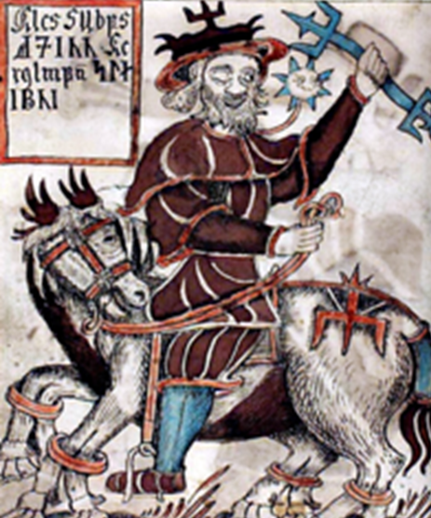Les ancêtres du Père Noël se trouvent dans la « MYTHOLOGIE PRIMITIVE » avec le Dieu bienfaiteur Herne (ou Pan), qui est un esprit de la nature représenté sur terre par le chef d’un clan appelé Chamane. Son costume représente un animal. Il porte un masque avec des cornes lors de cérémonies dédiées à la nature, à la vie et à la fécondité.  (**Les mots « Chamane » ou « Sorcier » ont pris une connotation diabolique aujourd'hui, à l’époque ce n’était pas le cas**).

En latin tardif (vers 860), le nom sortiarius désigne celui qui dit le sort (bon ou mauvais) ou qui le jette (d'où vient le nom français "**sorcier**)

En occident, il y a 3 000 ans environ, il s’infiltre dans la « MYTHOLOGIE OCCIDENTALE » avec les dieux donateurs vénérés en Scandinavie :

▪ Odin (appelé aussi Wotan) : Odin, vit dans le royaume d’Asgard. Il possède un cheval à 8 pattes nommé Sleipnir entouré de 2 loups nommés Heïki et Freïki.  Odin est principalement fêté autour du 21 décembre et le peuple lui fait de nombreuses offrandes et on offre aussi à son cheval des bottes de foin. Odin envoie régulièrement sur terre des corbeaux pour surveiller la conduite de son peuple. Selon les renseignements obtenus, il distribue des cadeaux aux enfants sages au moment du solstice d’hiver.

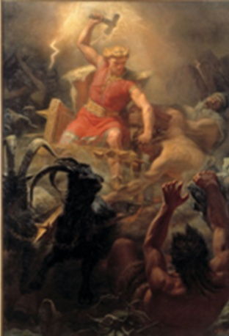Thor  (fils d’Odin) : est le dieu du tonnerre. C’est un vieillard jovial avec une barbe blanche qui entre dans les maisons par les cheminées.

Il est vêtu de rouge. Odin et Thor se déplacent dans un char volant.

De nombreux autres dieux sont vénérés au moment du solstice d’hiver afin de fêter la renaissance du jour. (Le solstice est un événement astronomique qui se produit lorsque la position apparente du Soleil, vu de la Terre, atteint son extrême méridional ou septentrional en fonction du plan de l'équateur céleste ou terrestre.)

De nombreux autres dieux sont vénérés au moment du solstice d’hiver afin de fêter la renaissance du jour. (Le solstice est un événement astronomique qui se produit lorsque la position apparente du Soleil, vu de la Terre, atteint son extrême méridional ou septentrional en fonction du plan de l'équateur céleste ou terrestre.)

D’autres pays le représente sous d’autres formes, telles que :

**La Befana en Italie** : Vieille femme sorcière qui fait preuve de générosité le 6 janvier pour l’épiphanie (d’où son nom).

**Le Bonhomme Hiver ou Père Janvier en France (appelé Jack Frost aux USA)** : En France il est représenté comme un vieux bonhomme qui personnifie la saison hivernale.

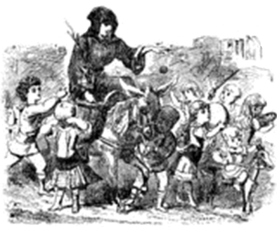

**Tante Arie en France** : Sorcière ayant des pattes d’oiseau et des dents de fer et qui apportait des cadeaux aux enfants sages dans quelques régions de France.

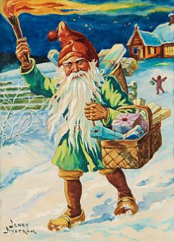

**Le Jultomte en Suède** : Il est un lutin qui s’occupe des enfants et de la maison des fermiers. Il les protège contre la mauvaise fortune, en particulier la nuit, pendant qu’ils dorment.

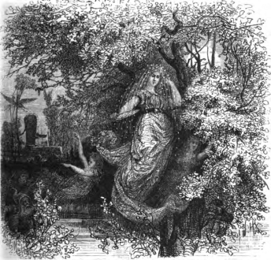

**Frau Holle en Allemagne** : est un personnage (vieille dame) des contes des frères Grimm et c’est elle qui fait tomber la neige sur terre en secouant les édredons des nombreux lits de sa maison.**Babouchka en Russie** : Vieille dame qui ramassait du bois dans la forêt. Elle croise les rois mages qui lui proposent de venir avec eux adorer l’enfant Jésus. La vielle dame refuse car elle a du travail mais regrette bien vite et se met à leur recherche. Et c’est ce personnage personnifiant l’errance qui apportait les cadeaux aux petits enfants russes.

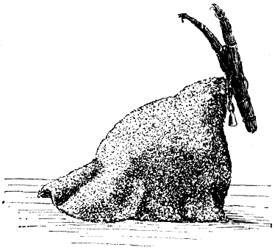

**Le Julbock** (chèvre) dans les pays scandinaves.

Il est aussi représenté par :

**Les Anges** : Ils prêtent main forte à l’enfant Jésus en distribuant les cadeaux par les cheminées.

**Sainte Lucie** : Très fêtée en Suède, elle symbolise la lumière (renaissance du jour). Elle est la grande patronne des enfants et leur apporte des cadeaux.

**L'évêque Saint-Nicolas ou Sinterklass en nééerlandais**) : Saint-Nicolas est représenté avec une barbe blanche, une mitre, une crosse et un long manteau rouge qui voyage su le dos d’un âne.

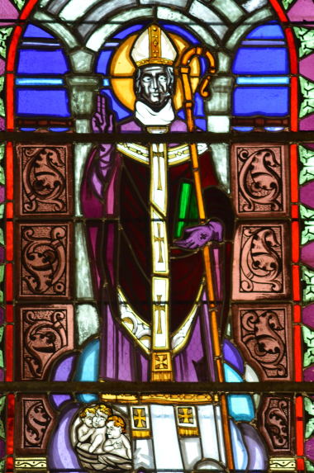**La fête de Saint-Nicolas se passe dans la nuit du 5 au 6 décembre** : Il passe dans les maisons pour apporter aux enfants sages différentes friandises (fruits secs, pommes, gâteaux, bonbons, chocolats et surtout, et donne aussi parfois du charbon, des pommes de terre, de des oignons et grands pains d'épices, représentant le St Evêque). **St Nicolas est souvent accompagné du Père Fouettard qui, vêtu d'un grand manteau noir avec un grand capuchon et de grosses bottes, n'a pas le beau rôle puisqu'il distribue des coups de triques aux enfants pas sages**. Le Père Fouettard porte souvent des cornes et une queue.

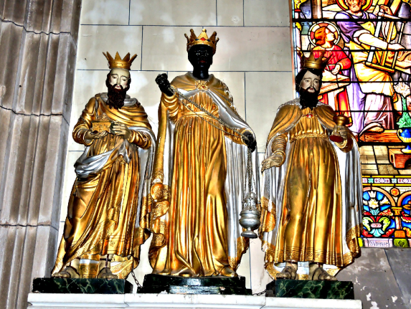**Vers 1520 :** **L’enfant Jésus devient distributeur de cadeaux lors de la réforme protestante car les saints tels que Saint Nicolas étaient mal vus.**

Les Rois Mages : Rois d’orient viennent adorer Jésus le 6 janvier (quelques jours après sa naissance). Ils sont guidés par une étoile annonciatrice de la naissance d’un messie. Ils sont porteurs de cadeaux : myrrhe, or et encens tandis que la fête de noël se passe dans la nuit du 24/25 décembre.

**Jusqu'au 3ème siècle** : la naissance du Christ était célébrée le 6 janvier pour l'Epiphanie (Fête des rois). Toutefois les évangiles n'ont jamais fait état d'une date de naissance en particulier pour Jésus. **C'est le Pape Liberius et l’empereur chrétien Constantin qui fixent la naissance du Christ au 25 décembre pour supprimer les fêtes dites païennes présentes à cette période de l'année**. Le document le plus ancien qui mentionne cette date du 25 décembre est le Chronographe de 354 (faisant référence à des événements remontant au moins à 336). Aucun texte chrétien ne précise quel jour dans l'année est né Jésus-Christ. **Le Père Noël ne fait pas partie des fêtes suivies par les premiers chrétiens et ne figure pas dans les listes publiées par Irénée de Lyon et Tertullien**.

**Au début du VIe siècle**, le moine Denys le Petit place l'annonciation le 25 mars et la naissance de Jésus neuf mois plus tard, le 25 décembre de l’année 753 de Rome (c'est-à-dire l'année -1 du calendrier actuel), principalement pour qu'elle coïncide avec le début d'un cycle pascal. C'est sur ce calcul que se fondent aujourd'hui les calendriers de l'ère chrétienne, devenue ère commune.**D’après les récits bibliques de Noël, les troupeaux sont dehors avec leurs bergers, on peut en déduire que la naissance de Jésus ne se situe pas en hiver.**

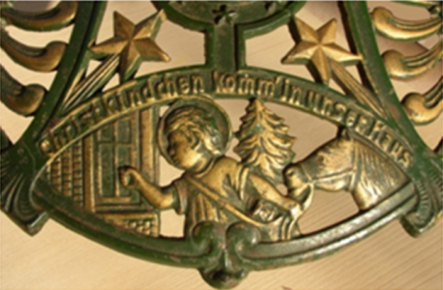

**Vers 1520** : Le réformateur protestant Allemand Martin Luther veut éradiquer les Saints (ancrés dans la culture Européenne) afin de concentrer le culte sur l’enfant Jésus. Martin Luther fait remplacer St Nicolas par Christkindel, c’est à dire l’enfant Jésus qui apporte des cadeaux. En Alsace et en Moselle germanophone, l’enfant Jésus est personnifié par une jeune fille toute de blanc vêtue et coiffée d’un voile qui apparaît le soir de Noël.

**L'Église luthérienne met en place le Christkindel** **pour supplanter saint Nicolas fêté par les catholiques le 6 décembre**.

Il devient le Christkind dans les pays germaniques (ou Christkindl en Autriche). Il représente une petite figure de cire de l'Enfant-Jésus populaire auprès des enfants que l'on prie entre l'Avent et l'Épiphanie. **Le culte de St Nicolas s’amenuise peu à peu mais reste vivace en Hollande.**

**En1809** : L’écrivain américain Washington Irving, dans son  livre satirique  « Knickerbocker’s history of New York », **décrit Saint Nicolas comme un vieux lutin qui "s’envole au dessus des arbres dans un chariot volant, transportant ses cadeaux aux enfants. La description faite par Washington Irving est identique à celle du dieu Thor.**

**Le 24 décembre 1822** : le pasteur New-Yorkais Clement CLARKE MOORE écrit pour ses enfants un poème intitulé «A VISIT FROM ST NICHOLAS» plus connu sous le nom de «THE NIGHT BEFORE CHRISTMAS».

**Le 23 décembre 1823** : le poème « A Visit From St Nicholas » de Clément Clarke MOORE paraît dans le journal « Sentinel » de New York. Saint-Nicolas est décrit comme u**n petit vieux ventripotent, ayant perdu ses attributs épiscopaux portant un manteau de fourrure qui passe par les cheminées pour distribuer des cadeaux. Il se déplace grâce à un traineau tiré par 8 rennes volants (répondant aux noms de Blitzen, Dasher, Dancer, Comet, Cupid, Donder, Prancer et Vixen)**.

**Dès lors, Clément Clarke MOORE fait basculer la date de visite de St Nicolas du 6 au 24 décembre car ce poème obtient un large succès**.

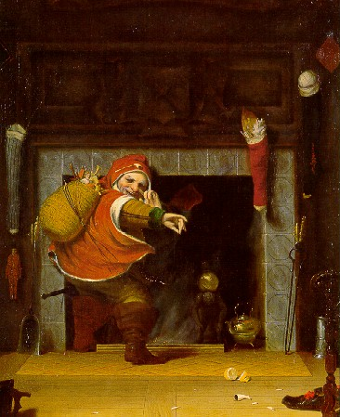**En 1837** : Le dessinateur **Robert Weir le dessine pour la première fois en costume rouge et blanc**. La population non croyante de l’époque en fait un personnage laïc de Noël.Il apparaît comme un petit lutin grincheux, sa petite taille lui permet de passer par la cheminée. Saint Nicolas n'est pas encore le Père Noël.

**En 1839** : Un neuvième renne est rajouté Rudolf, qui est chargé d'éclairer le chemin du père Noël grâce à son « nez rouge lumineux ». Le récit est traduit en plusieurs langues et diffusé dans le monde entier. Influencé par cette illustration, le Danemark fait naître une nouvelle variante de « Nisse » appelé : En suède « Jultomte » et en Norvège : « Julenisse » au lieu de la traditionnelle « Julbock » (Chèvre de Noël).

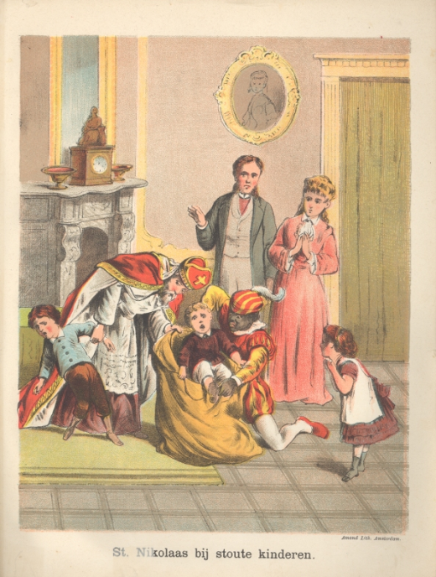

Contrairement au Père Noël des américains qui possèdent des rennes, **le Sinterklaas néerlandais possède un "Zwarte Pie**t", ce qui signifie littéralement :**Pierre le noir.**

**En 1845** : un maître d’école néerlandais nommé Jan Schenkman écrit un récit où il introduit le serviteur de Saint Nicolas qui représente le père fouettard. Dans l’histoire, Sinterklaas débarque d’Espagne en bateau à vapeur accompagné d’un assistant noir d’origine africaine. Le livre a connu une immense popularité et conduit à introduire l’assistant de Saint Nicolas dans les festivités de Noël. (Ce n’est que plus tard au cours du siècle que le nom de Piet lui a été donné).

A cette époque, les "Zwarte Piets" avaient souvent un accent surinamais et jouaient le rôle de bouffons empotés. Au cours de la grande arrivée télévisée de Sinterklaas, un Hoofdpiet (Chef du Père fouettard ou Pierre le noir) s’occupe de l’organisation tandis qu’un autre fait le "zouave" au milieu de la foule qui se rassemble dans les rues, dans l’attente de Sinterklaas, qui arrive dans leur sillage, saluant royalement depuis son cheval blanc, drapé dans sa houppelande et coiffé de sa mitre d’évêque.

Ainsi l**e second nom du Père Noël Américain** : Kris Kringle trouve son origine dans Christkindel (représenté par une jeune femme vêtue de blanc.

Au 21ème siècle, **Saint Nicolas est toujours fêté par un grand nombre de pays d'Europe** : France, Allemagne, Suisse, Luxembourg, Belgique, Hollande, Russie, Pologne, Autriche et bien d’autres...

**En 1848** : L’imprimeur Louis Prang: invente la carte de Noël. Il est contraint de s’exiler en Suisse, puis aux États-Unis. Il produit des cartes de vœux qui rencontrent rapidement un certain succès. Ces cartes montrent un Santa Claus vêtu de rouge.

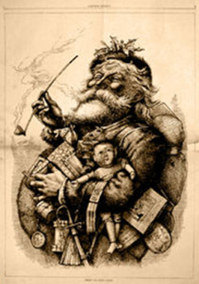**En 1860** : Le caricaturiste américain Thomas NAST, immigré d’origine Bavaroise, illustrateur du journal New-Yorkais « Harper's Illustrated weekly », fait les premières représentations modernes du Père Noël, directement inspirées du poème de Clement Clarke Moore. Il représente Santa Claus de petite taille à la façon d’un gnome, le revêt d'une tunique rouge, d’un large ceinturon de cuir, de bottes noires et d’un baluchon. Il le fait ressembler au grand-père Bavarois de son enfance et c’est ainsi qu’il le popularise. **Pendant près de 30 ans, Thomas NAST représente, dans ce journal, Santa Claus ventru et jovial, à la barbe blanche et accompagné de rennes.**

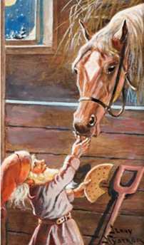

**En 1881**: Il est un « Tomte » de Suède que  Jenny Nyström  transforme en bonhomme amical à la barbe blanche et aux habits rouges et est lié depuis à Noël.

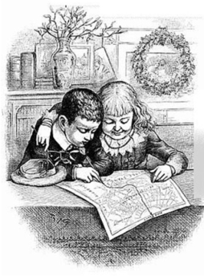**1885**: Thomas NAST dessine le parcours du Santa Claus qui va du pôle Nord aux Etats-Unis. Il invente la maison du Père Noël au pôle nord dans une illustration représentant 2 enfants repérant sur une carte le trajet depuis le pôle.  C’est ainsi que s’établit la résidence de Santa Claus officiellement.

**En** **1886** : Un an plus tard, l'écrivain Georges P. WEBSTER précise que la manufacture de jouets ainsi que la maison du père Noël sont cachées dans la glace et la neige du Pôle Nord » confirmant par cette affirmation les dessins de Thomas NAST.

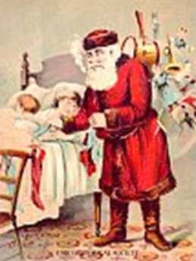

**En 1890** : Le père noël est utilisé pour une publicité pour représenter le savon *Star soap*, Il est à nouveau en rouge, a toujours la pipe que lui avait donné Washington Irving, m**ais n'a pas encore son gros ceinturon ni son gros ventre**.

**Vers 1897** : Le Père Noël Américain « Santa Claus » fait ses premières apparitions en France.

**Vers le XIXe siècle** : Le personnage de saint Nicolas s'exporte aux États-Unis par les colons hollandais.**Les Anglais déforment l'appellation hollandaise "Sinterklaas" et en font "Santa Claus".**

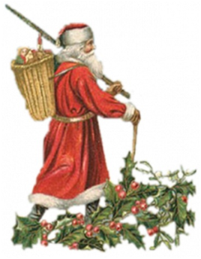

SaintNicolas emportait dans sa hotte les enfants vilains.

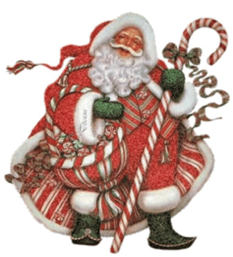**Début du XXe siècle** : La mitre de St Nicolas devient un bonnet, la crosse devient un sucre d’orge géant et on lui rajoute une hotte qui est typiquement française. Cette hotte était utilisée par le « Père Fouettard » pour emmener avec lui les enfants récalcitrants pour les punir.

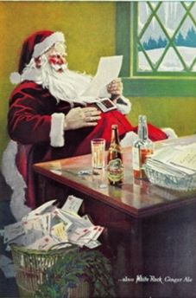**En 1923** : Il apparait dans la première publicité en couleur pour le soda White Rock, dans le magazine Life.

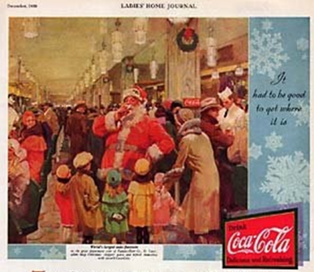

**En 1929** : Sept ans après White rock, la firme Coca Cola récupère le jovial Santa Claus, dont la couleur rouge correspond à sa marque. Coca Cola tente de persuader ses clients qu'il n'y a pas de saison pour la soif.

**1930** : Une première publicité dessinée par Fred Mizen, l'illustrateur habituel de la firme Coca Cola, montre un Père Noël de grand magasin, pendant la pause. Le succès de cette image encourage la firme à continuer dans cette voie

**En** **1931** : Archie Lee conseille à la firme Coca Cola de demander à Haddon Sundblom des illustrations publicitaires, sur le modèle du Santa Claus de Fred Mizen. Elle lui demande de lui dessiner le "vrai" Père Noël, et non plus un figurant. Les illustrations de Sundblom sont si bien réussies que l’on croit par  la suite que c'est lui qui a créé cette représentation de Santa Claus.

**En 1939** Robert L. May ajoute, dans l'un de ses poèmes, le neuvième renne du nom de Rudolphe avec un nez rouge.

**Contrairement à Thomas Nast**, Haddon Sundblom donne une taille humaine au Père Noël. Il n’est plus représenté comme un lutin ou un gnome mais comme un bon vieux grand-père. Bien que n’étant pas à l’origine d’ l’imagerie de Santa Claus ou Père Noël, la firme Coca Cola a contribué à le populariser dans le monde entier grâce aux publicités créées par le talentueux dessinateur Haddon SUNDBLOM dans son avant dernière évolution.

**1945 - 1946** : Santa Claus (déformation de l'appellation hollandaise "Sinterklaas") se développe en Europe essentiellement après la seconde guerre mondiale lorsque les États-Unis, viennent aider à reconstruire de l’Europe. Il est rebaptisé «PÈRE NOËL», en France.

L’Amérique débarrasse Saint-Nicolas de sa crosse, sa mitre, son âne et ses croquemitaines (Père Fouettard) ; le déchristianise et en fait un personnage purement laïc sans barrière religieuse. Il devient donc le Père Noël, Father Christmas ou Santa Claus.

**1946** : La chanson « Petit Papa Noël » de Tino Rossi crée un engouement pour le personnage.

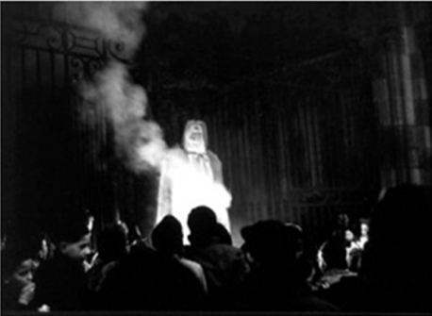**1951** : **Mise à mort du Père Noël en France** : Dans la ville de Dijon, l’église qui n’apprécie guère le Père Noël, récemment importé des USA**, décide  de le faire  exécuter. Les enfants de la paroisse sont rassemblés sous le porche d’une église ou un Père Noël de papier et chiffon est brûlé.**Le but de cette mise à mort sur le bûcher**est de faire comprendre aux enfants que Noël est fait pour célébrer la naissance de Jésus et que le Père Noël était un mythe païen n’ayant rien de commun avec cette fête.**

Cette exécution fait naître le scandale et la « une » des journaux nationaux. **Le lendemain, les élus de Dijon durent s’excuser auprès de la population en faisant réapparaître le Père Noël sur le toit de la mairie.  Dès ce jour, le Père Noël laïc s’impose  face à l’église.**

**En 1999** : L'auteur Lyllah ROZ tente de faire comprendre que la tenue d'hiver dans les pays du sud n'est pas adaptée au climat. Elle écrit un petit conte "Daniel et le Père noël des pays chauds" qui ne sera pas publié.

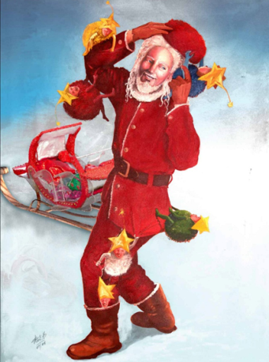**En 2005** : Selon un constat qui témoigne de la peur des enfants occasionné par l’apparence du Père Noël, et suite à une enquête auprès des enfants, l’auteur Lyllah ROZ, écrit le conte « Lettre volante au Père Noël des Pays Froids », qui raconte l’histoire d’une petite fille qui a très peur du Père Noël. Son grand frère Alain écrit donc une lettre au Père Noël pour lui demander de faire un effort pour changer son aspect afin que sa petite sœur n’ait plus peur de lui. Le Père Noël décide donc de se débarrasser de son faux apparat et envoie une photo à Alain. Le peintre antillais, Christophe MERT, réalise sous la direction de l’auteur, la nouvelle illustration du « Père Noël »  qui devient le "Père Noël Nord" ou le « Père Noël des Pays Froids ».

**En 2014** : L'auteur Lyllah ROZ écrit le conte "Kovani et les Pères noël des temps modernes" qui ne sera pas diffusé. Elle présente un extait du conte à l'école "La Maîtrise". Kovani est interprété par un élève de cette école primaire par le petit Mathias LOBAL. Sous la direction de la célèbre réalisatrice Euzhan PALCY, les enfants voient pour la première fois, les Pères noël nord et sud. Ravis, élèves et enseignants n'ont trouvé aucune objection à cette évolution etont apprécié ces nouvelles imageries.

**2019 :**L'auteur Lyllah ROZ, réécrit le conte et le présente en trois tomes sous format ebooks dont les titres sont : "Kovani et les 2 Pères noël" ; "Kovani et le vaisseau spatial" et "Le retour de Kovani". A travers ce conte multi personnages et multi intriques, elle contribue à la renaissance de la Légende en offrant aux enfants une histoire plus crédible et plausible adaptée à leur ère et au futur, tout en leur permettant d'entrer dans un monde réel et imaginaire fantastique, incluant les voitures volantes, les drones et les vaisseaux spatiaux. Une histoire qui accorde une réelle complicité entre les deux pères noël.

Par ailleurs ce conte offre aux adultes la possibilité d'y croire encore à travers "Les Pères noël" des grands" qui s'occupent de missions sociales quand les organismes sociaux ne peuvent intervenir pour apporter de l'espoir aux Grands.

**Autrefois,** la légende permettait au Père Noël pouvaitl passer par la cheminée parce qu’il était considéré comme un Nisse (lutin) qui représente un personnage de très petite taille.

Dpuis 1951, Noël est donc devenue une fête laïque mais non païenne, ni  religieuse. cette fête a pour but **d’apporter bonheur et réconciliation au sein des cellules familiales.**

De nos jours, le père Noël est généralement reconnu et célébré dans la plupart des pays européens et américains. En Amérique latine, il est généralement désigné sous le vocable « Papá Noel », mais cette appellation subit quelques variations dans certains pays.

En Asie, certains pays, particulièrement ceux qui ont adopté la culture occidentale, célèbrent également Noël et le distributeur traditionnel de cadeaux. Certains pays perpétuent Noël en tant que tradition (spécialement pendant les vacances), comme Hong Kong, les Philippines, le Timor oriental, la Corée du Sud, la Malaisie, Singapour, l'Inde, et les communautés chrétiennes d'Asie centrale et du Moyen-Orient.

Les chrétiens d'Afrique et Moyen-Orient perpétuent la tradition de Noël depuis le XIXe siècle et le XVIe siècle. Les descendants d'anciens colonisateurs perpétuent la tradition de leurs ancêtres. Dans certains autres pays, celui qui distribue les cadeaux durant les vacances d'hiver, varie. (Autre nom, apparence, histoire, et jour de distribution des cadeaux).

Suite à certaines réflexions, concernant la couleur du « Père Noël Sud », il est important de préciser que le faciès du "Père Noël sud" s'adapte au faciès de la population concernée. Tout comme le faciès du Père Noël Nord s'y adaptait.

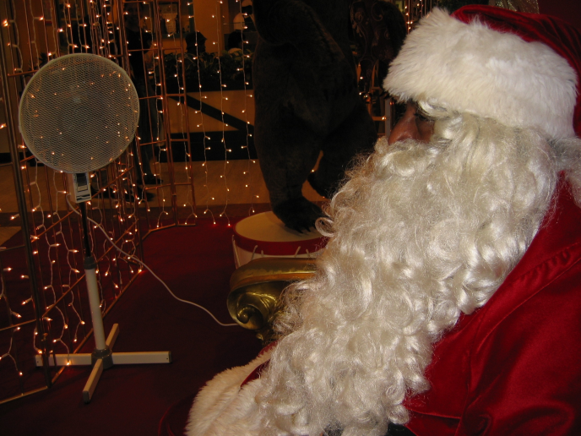Sur cette photo, non retouchée, le Père noël se trouve dans un pays du sud , dans un hypermarché, dans une ne salle climatisée. Trouvez l'erreur !

**Ancienne page**

Naissance du mythe

Les ancêtres du Père Noël se trouvent dans la « MYTHOLOGIE PRIMITIVE » avec le Dieu bienfaiteur Herne (ou Pan), qui est un esprit de la nature représenté sur terre par le chef d’un clan appelé Chamane. Son costume représente un animal. Il porte un masque avec des cornes lors de cérémonies dédiées à la nature, à la vie et à la fécondité.  (Les mots « Chamane » ou « Sorcier » ont pris une connotation diabolique aujourd'hui, à l’époque ce n’était pas le cas).

En occident, il y a 3 000 ans environ, il s’infiltre dans la « MYTHOLOGIE OCCIDENTALE » avec les dieux donateurs vénérés en Scandinavie :

▪ Odin (appelé aussi Wotan) : Odin, vit dans le royaume d’Asgard. Il possède un cheval à 8 pattes nommé Sleipnir entouré de 2 loups nommés Heïki et Freïki.  Odin est principalement fêté autour du 21 décembre et le peuple lui fait de nombreuses offrandes et on offre aussi à son cheval des bottes de foin. Odin envoie régulièrement sur terre des corbeaux pour surveiller la conduite de son peuple. Selon les renseignements obtenus, il distribue des cadeaux aux enfants sages au moment du solstice d’hiver.

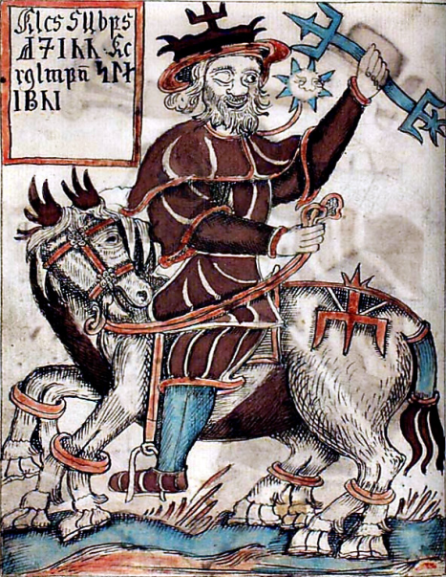

Thor  (fils d’Odin) : est le dieu du tonnerre. C’est un vieillard jovial avec une barbe blanche qui entre dans les maisons par les cheminées. Il est vêtu de rouge. Odin et Thor se déplacent dans un char volant.

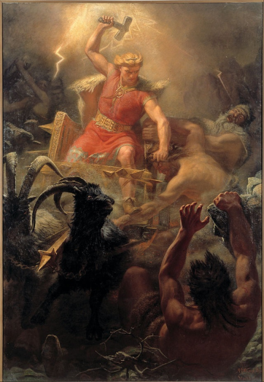

De nombreux autres dieux sont vénérés au moment du solstice d’hiver afin de fêter la renaissance du jour. (Le solstice est un événement astronomique qui se produit lorsque la position apparente du Soleil, vu de la Terre, atteint son extrême méridional ou septentrional en fonction du plan de l'équateur céleste ou terrestre.)

D’autres pays le représente sous d’autres formes, telles que :

La Befana en Italie : Vieille femme sorcière qui fait preuve de générosité le 6 janvier pour l’épiphanie (d’où son nom).

Le Bonhomme Hiver ou Père Janvier en France (appelé Jack Frost aux USA) : En France il est représenté comme un vieux bonhomme qui personnifie la saison hivernale.

Tante Arie en France : Sorcière ayant des pattes d’oiseau et des dents de fer et qui apportait des cadeaux aux enfants sages dans quelques régions de France.

Le Jultomte en Suède : Petit lutin qui s’occupe des enfants et de la maison des fermiers. Il les protège contre la mauvaise fortune, en particulier la nuit, pendant qu’ils dorment.

Frau Holle en Allemagne : est un personnage (vieille dame) des contes des frères Grimm et c’est elle qui fait tomber la neige sur terre en secouant les édredons des nombreux lits de sa maison.

Babouchka en Russie : Vieille dame qui ramassait du bois dans la forêt. Elle croise les rois mages qui lui proposent de venir avec eux adorer l’enfant Jésus. La vielle dame refuse car elle a du travail mais regrette bien vite et se met à leur recherche. Et c’est ce personnage personnifiant l’errance qui apportait les cadeaux aux petits enfants russes.

Le Julbock (chèvre) dans les pays scandinaves.

Dans le monde chrétien, il devient :

**Vers 1520 :** L’enfant Jésus devient distributeur de cadeaux lors de la réforme protestante car les saints tels que St Nicolas étaient mal vus.

Les Rois Mages : Rois d’orient qui viennent adorer Jésus le 6 janvier (quelques jours après sa naissance). Ils sont guidés par une étoile annonciatrice de la naissance d’un messie. Ils sont porteurs de cadeaux : myrrhe, or et encens.

**Le second nom du Père Noël Américain** : Kris Kringle trouve son origine dans Christkindel.

**Christkindel** : Représenté par une jeune femme vêtue de blanc.

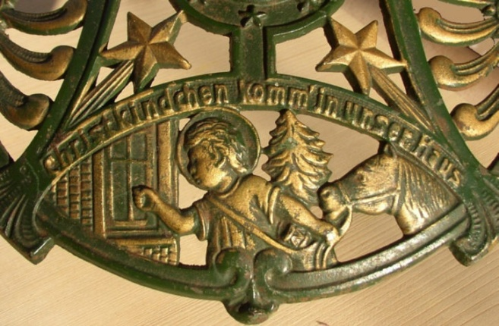

Les Anges : Ils prêtent main forte à l’enfant Jésus en distribuant les cadeaux par les cheminées.

Sainte Lucie : Très fêtée en Suède, elle symbolise la lumière (renaissance du jour). Elle est la grande patronne des enfants et leur apporte des cadeaux.

L’évêque Saint Nicolas : La fête de Saint-Nicolas qui se passe dans la nuit du 5 au 6 décembre.

La fête de Noël se passe dans la nuit du 24/25 décembre.

Le Père Noël ne fait pas partie des fêtes suivies par les premiers chrétiens et ne figure pas dans les listes publiées par Irénée de Lyon et Tertullien.

Jusqu'au 3ème siècle : la naissance du Christ était célébrée le 6 janvier pour l'Epiphanie (Fête des rois). Toutefois les évangiles n'ont jamais fait état d'une date de naissance en particulier pour Jésus. C'est le Pape Liberius et l’empereur chrétien Constantin qui fixent la naissance du Christ au 25 décembre pour supprimer les fêtes dites païennes présentes à cette période de l'année. Le document le plus ancien qui mentionne cette date du 25 décembre est le Chronographe de 354 (faisant référence à des événements remontant au moins à 336).

Aucun texte chrétien ne précise quel jour dans l'année est né Jésus-Christ.

Au début du VIe siècle, le moine Denys le Petit place l'annonciation le 25 mars et la naissance de Jésus neuf mois plus tard, le 25 décembre de l’année 753 de Rome (c'est-à-dire l'année -1 du calendrier actuel), principalement pour qu'elle coïncide avec le début d'un cycle pascal. C'est sur ce calcul que se fondent aujourd'hui les calendriers de l'ère chrétienne, devenue ère commune.

D’après les récits bibliques de Noël, les troupeaux sont dehors avec leurs bergers, on peut en déduire que la naissance de Jésus ne se situe pas en hiver.

En 2012 : Le pape benoît XVI, de son vrai nom Joseph Ratzinger, confirme que le moine Dionysius Exiguus (Denys le Petit), qui a estimé au VIe siècle le début de l'ère chrétienne, s'est à l'évidence trompé de quelques années dans ses calculs. Selon ses calculs, la date historique de la naissance de Jésus est à fixer quelques années auparavant, (environ sept ans).

Aujourd’hui, la période du solstice est devenue la période de Noël. Elle n’est pas une fête païenne, ni une fête religieuse, **mais une fête laïque qui a pour but d’apporter bonheur et réconciliation au sein des cellules familiales.**

Le Mythe Saint Nicolas

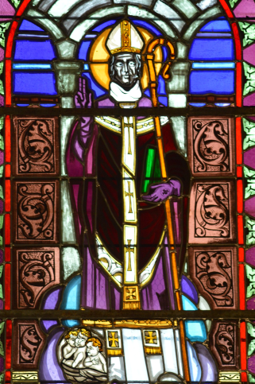

Saint-Nicolas est représenté avec une barbe blanche, une mitre, une crosse et un long manteau rouge qui voyage su le dos d’un âne.

Les colons hollandais (néerlandais) célébraient l´arrivée de Sinterklaas en Amérique du Nord. Santa Claus est donc la déformation de "Sinterklaas" par les américains.  Santa Claus a été assimilé aux célébrations américaines. Sinterklaas est devenu par la suite le Père Noël.

Contrairement au Père Noël des américains qui possèdent des rennes, le Sinterklaas néerlandais possède un "Zwarte Piet", ce qui signifie littéralement : Pierre le noir.

Qui est  "Zwarte Piet" ?

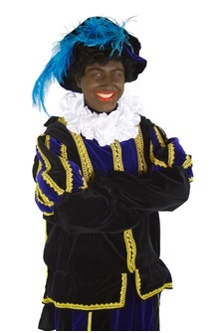

"**Zwarte Piet" est le serviteur de "Saint Nicolas". Il représente le père fouettard de Saint Nicolas**. Il  a été introduit en 1845 dans un récit intitulé Saint-Nicolas et son serviteur, écrit par un maître d’école néerlandais nommé Jan Schenkman. Dans l’histoire, Sinterklaas débarque d’Espagne en bateau à vapeur accompagné d’un assistant noir d’origine africaine. Le livre a connu une immense popularité et conduit à introduire l’assistant de Saint Nicolas dans les festivités de Noël. (Ce n’est que plus tard au cours du siècle que le nom de Piet lui a été donné).

A cette époque, les Zwarte Piets avaient souvent un accent surinamais et jouaient le rôle de bouffons empotés. Au cours de la grande arrivée télévisée de Sinterklaas, un Hoofdpiet (Chef du Père fouettard ou Pierre le noir) s’occupe de l’organisation tandis qu’un autre fait le "zouave" au milieu de la foule qui se rassemble dans les rues, dans l’attente de Sinterklaas, qui arrive dans leur sillage, saluant royalement depuis son cheval blanc, drapé dans sa houppelande et coiffé de sa mitre d’évêque.

Aujourd'hui, Saint Nicolas est fêté par un grand nombre de pays d'Europe : France, Allemagne, Suisse, Luxembourg, Belgique, Hollande, Russie, Pologne, Autriche et bien d’autres...

Dans la nuit du 5 au 6 décembre : Il passe dans les maisons pour apporter aux enfants sages différentes friandises (fruits secs, pommes, gâteaux, bonbons, chocolats et surtout, et donne aussi parfois du charbon, des pommes de terre, de des oignons et grands pains d'épices, représentant le St Evêque). St Nicolas est souvent accompagné du Père Fouettard qui, vêtu d'un grand manteau noir avec un grand capuchon et de grosses bottes, n'a pas le beau rôle puisqu'il distribue des coups de triques aux enfants pas sages. Le Père Fouettard porte souvent des cornes et une queue.

Pourquoi ne peut-on pas associer le Père Noël à la religion ?

Contrairement à la fête de Saint-Nicolas qui se passe dans la nuit du 5 au 6 décembre, la fête du Père Noël se passe dans la nuit du 24/25 décembre.

Jusqu'au 3ème siècle : la naissance du Christ était célébrée le 6 janvier pour l'Epiphanie (Fête des rois). Toutefois les évangiles n'ont jamais fait état d'une date de naissance en particulier pour Jésus. C'est le Pape Liberius et l'empereur Constantin qui qui fixent une fois pour toute la naissance du Christ au 25 décembre pour supprimer les fêtes dites païennes présentes à cette période de l'année.

Pourquoi le Père Noël pouvait-il passer par la cheminée ?

Parce qu’il était considéré comme un Nisse (lutin). Très petit, il pouvait donc passer par la cheminée.

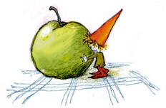

Pourquoi le Père Noël ne peut-t-il plus passer par la cheminée ?

Parce qu'en 1860,  le dessinateur Thomas NAST, illustrateur du journal New-Yorkais, le dessine petit mais gros et vieux.

Les différentes évolutions du Père Noël

1520 : (Environ) Le réformateur protestant Allemand Martin Luther veut éradiquer les Saints (ancrés dans la culture Européenne) afin de concentrer le culte sur l’enfant Jésus. Martin Luther fait remplacer St Nicolas par Christkindel, c’est à dire l’enfant Jésus qui apporte des cadeaux. En Alsace et en Moselle germanophone, l’enfant Jésus est personnifié par une jeune fille toute de blanc vêtue et coiffée d’un voile qui apparaît le soir de Noël.

L'Église luthérienne met en place le Christkindel pour supplanter saint Nicolas fêté par les catholiques le 6 décembre.

Il devient le Christkind dans les pays germaniques (ou Christkindl en Autriche). Il représente une petite figure de cire de l'Enfant-Jésus populaire auprès des enfants que l'on prie entre l'Avent et l'Épiphanie

Le culte de St Nicolas s’amenuise peu à peu mais reste vivace en Hollande.

Le « Christkindel » est profondément intégré à la tradition alsacienne. La figure de Christkind, adoptée dans l'Europe centrale et certaines régions de Louisiane et d'Acadie au XIXe siècle, est aujourd'hui la plus populaire dans les régions du sud de l'Allemagne qui sont majoritairement catholiques et dans l'intégralité de l'Autriche et de la Suisse. Weihnachtsmann (Père Noël)

Les hollandais embarquent avec les premiers émigrants vers le nouveau monde. Ils fêtent Sinterklaas en Amérique. Les américains déforment le nom et en font Santa Claus.

Dans la tradition Européenne, Saint Nicolas monte sur les toits pour faire descendre les cadeaux par la cheminée.

**1809** : L’écrivain américain Washington Irving, dans son  livre satirique  « Knickerbocker’s history of New York », décrit Saint Nicolas comme un vieux lutin qui "s’envole au dessus des arbres dans un chariot volant, transportant ses cadeaux aux enfants. La description faite par Washington Irving est identique à celle du dieu Thor.

**24 décembre 1822** : le pasteur New-Yorkais Clement CLARKE MOORE écrit pour ses enfants un poème intitulé «A VISIT FROM ST NICHOLAS» plus connu sous le nom de «THE NIGHT BEFORE CHRISTMAS».

**23 décembre 1823** : « A Visit From St Nicholas » de Clément Clarke MOORE paraît dans le journal   
« Sentinel » de New York. Saint-Nicolas est décrit comme un petit vieux ventripotent, ayant perdu ses attributs épiscopaux portant un manteau de fourrure qui passe par les cheminées pour distribuer des cadeaux. Il se déplace grâce à un traineau tiré par 8 rennes volants (répondant aux noms de Blitzen, Dasher, Dancer, Comet, Cupid, Donder, Prancer et Vixen).

**Dès lors, Clément Clarke MOORE fait basculer la date de visite de St Nicolas du 6 au 24 décembre car ce poème obtient un large succès**.

**1838** : Le dessinateur **Robert Weir le dessine pour la première fois en costume rouge et blanc**. La population non croyante de l’époque en fait un personnage laïc de Noël.

Saint Nicolas n'est pas encore le Père Noël. Il apparaît comme un petit lutin grincheux.  Sa petite taille lui permet de passer par la cheminée...

**1839** : Un neuvième renne est rajouté Rudolf, qui est chargé d'éclairer le chemin du père Noël grâce à son « nez rouge lumineux ». Le récit est traduit en plusieurs langues et diffusé dans le monde entier. Influencé par cette illustration, le Danemark fait naître une nouvelle variante de « Nisse » appelé : En suède « Jultomte » et en Norvège : « Julenisse » au lieu de la traditionnelle « Julbock » (Chèvre de Noël).

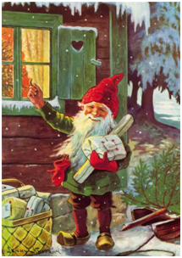

**1848** : L’imprimeur Louis Prang: invente la carte de Noël. Il est contraint de s’exiler en Suisse, puis aux États-Unis. Il produit des cartes de vœux qui rencontrent rapidement un certain succès. Ces cartes montrent un Santa Claus vêtu de rouge.

**1855** : Il est appelé pour la première fois : Père Noël en français par l’écrivain George Sand qui  parle du Père Noël de son enfance vers 1810.

1860 : Le caricaturiste américain Thomas NAST, immigré d’origine Bavaroise, illustrateur du journal New-Yorkais « Harper's Illustrated weekly », fait les premières représentations modernes du Père Noël, directement inspirées du poème de Clement Clarke Moore. Il représente Santa Claus de petite taille à la façon d’un gnome, le revêt d'une tunique rouge, d’un large ceinturon de cuir, de bottes noires et d’un baluchon. Il le fait ressembler au grand-père Bavarois de son enfance et c’est ainsi qu’il le popularise. **Pendant près de 30 ans, Thomas NAST représente, dans ce journal, Santa Claus ventru et jovial, à la barbe blanche et accompagné de rennes.**

**1881**: Il est un « Tomte » de Suède que  Jenny Nyström  transforme en bonhomme amical à la barbe blanche et aux habits rouges et est lié depuis à Noël.

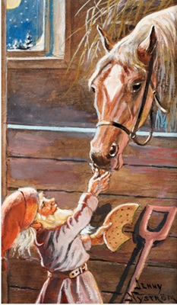

**1885**: Thomas NAST dessine le parcours du Santa Claus qui va du pôle Nord aux Etats-Unis. Il invente la maison du Père Noël au pôle nord dans une illustration représentant 2 enfants repérant sur une carte le trajet depuis le pôle.  C’est ainsi que s’établit la résidence de Santa Claus officiellement.

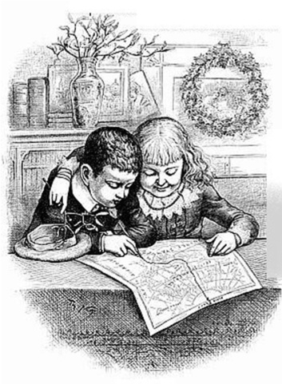

**1886** : Un an plus tard, l'écrivain Georges P. WEBSTER précise que la manufacture de jouets ainsi que la maison du père Noël « sont cachées dans la glace et la neige du Pôle Nord » confirmant par cette affirmation les dessins de NAST.

**1890** : Il est utilisé pour une publicité pour représenter le savon Star soap, Il est à nouveau en rouge, a toujours la pipe que lui avait donné Washington Irving, mais n'a pas encore son gros ceinturon ni son gros ventre.

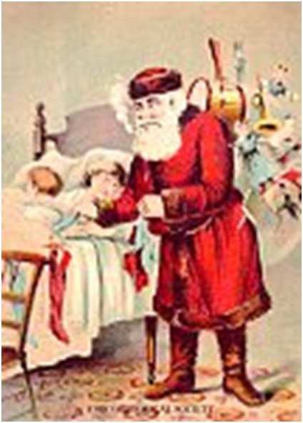

**Vers 1897** : Le Père Noël Américain « Santa Claus » fait ses premières apparitions en France.

**XIXe siècle** : Le personnage de saint Nicolas s'exporte aux États-Unis par les colons hollandais. Les Anglais déforment l'appellation hollandaise "Sinterklaas" et en font "Santa Claus".

Lorsque St Nicolas s’est transformé en Père Noël laïc, la hotte est devenue le mode de transport des cadeaux.

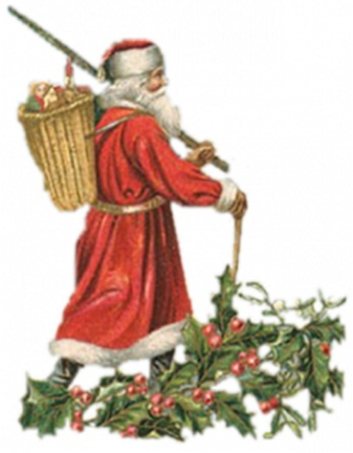

**Début du XXe siècle** : La mitre de St Nicolas devient un bonnet, la crosse devient un sucre d’orge géant et on lui rajoute une hotte qui est typiquement française. Cette hotte était utilisée par le « Père Fouettard » pour emmener avec lui les enfants récalcitrants et les punir.

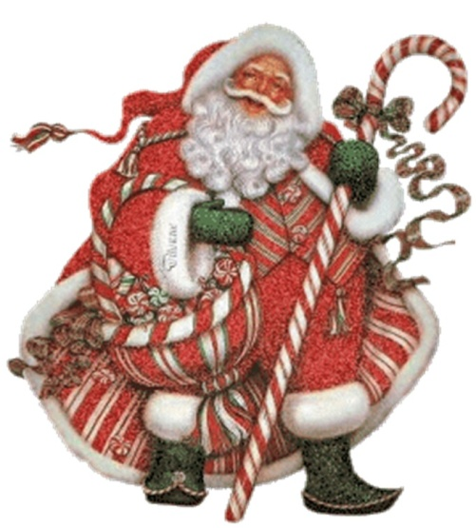

**1923** : Première publicité en couleur pour le soda White Rock, dans le magazine Life

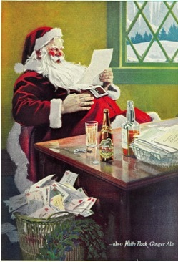

**1929** : Sept ans après White rock, la firme Coca Cola récupère le jovial Santa Claus, dont la couleur rouge correspond à sa marque. Coca Cola tente de persuader ses clients qu'il n'y a pas de saison pour la soif.

**1930** : Une première publicité dessinée par Fred Mizen, l'illustrateur habituel de la firme Coca Cola, montre un Père Noël de grand magasin, pendant la pause. Le succès de cette image encourage la firme à continuer dans cette voie.

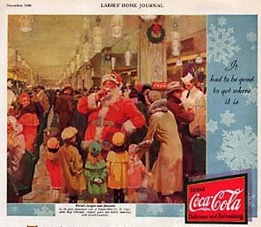

**1931** : Archie Lee conseille à la firme Coca Cola de demander à Haddon Sundblom des illustrations publicitaires, sur le modèle du Santa Claus de Fred Mizen.  Elle lui demande de lui dessiner le "vrai" Père Noël, et non plus un figurant. Les illustrations de Sundblom sont si bien réussies que l’on croit par  la suite que c'est lui qui a créé cette représentation de Santa Claus.

**Contrairement à Thomas Nast**, Haddon Sundblom donne une taille humaine au Père Noël. Il n’est plus représenté comme un lutin ou un gnome mais comme un bon vieux grand-père. Bien que n’étant pas à l’origine d’ l’imagerie de Santa Claus ou Père Noël, la firme Coca Cola a contribué à le populariser dans le monde entier grâce aux publicités créées par le talentueux dessinateur Haddon SUNDBLOM dans son avant dernière évolution.

**1945 - 1946** : Santa Claus (déformation de l'appellation hollandaise "Sinterklaas") se développe en Europe essentiellement après la seconde guerre mondiale lorsque les États-Unis, viennent aider à reconstruire de l’Europe. Il est rebaptisé «PÈRE NOËL», en France.

L’Amérique débarrasse Saint-Nicolas de sa crosse, sa mitre, son âne et ses croquemitaines (Père Fouettard) ; le déchristianise et en fait un personnage purement laïc sans barrière religieuse. Il devient donc le Père Noël, Father Christmas ou Santa Claus.

**1946** : La chanson « Petit Papa Noël » de Tino Rossi crée un engouement pour le personnage.

**1951** : **Mise à mort du Père Noël en France** : Dans la ville de Dijon, l’église qui n’apprécie guère le Père Noël, récemment importé des USA, décide  de  le  faire « exécuter ». Les enfants de la paroisse sont rassemblés sous le porche d’une église ou un Père Noël de papier et chiffon est brûlé. Le but de cette mise à mort sur le bûcher est de faire comprendre aux enfants que Noël est fait pour célébrer la naissance de Jésus et que le Père Noël était un mythe païen n’ayant rien de commun avec cette fête.

Cette exécution fait naître le scandale et la « une » des journaux nationaux. Le lendemain, les élus de Dijon durent s’excuser auprès de la population en faisant réapparaître le Père Noël sur le toit de la mairie.  Dès ce jour, le Père Noël laïc s’impose  face à l’église.

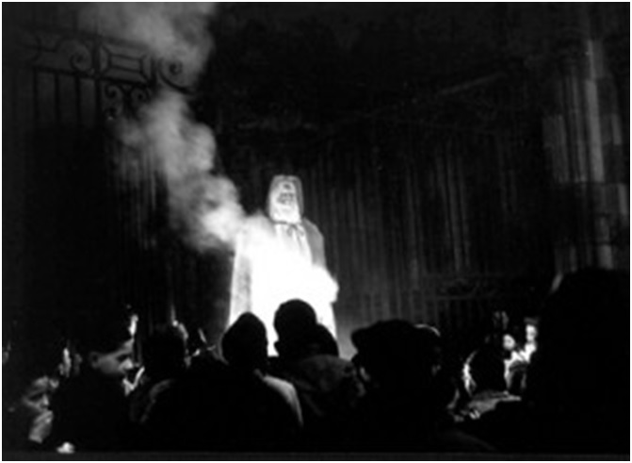

Dernière évolution du Père Noël

2005 : Selon un constat qui témoigne de la peur des enfants occasionné par l’apparence du Père Noël, et suite à une enquête auprès des enfants, l’auteur et innovatrice, Katia NERO, écrit le conte « Lettre volante au Père Noël des Pays Froids », qui raconte l’histoire d’une petite fille qui a très peur du Père Noël. Son grand frère Alain écrit donc une lettre au Père Noël pour lui demander de faire un effort pour changer son aspect afin que sa petite sœur n’ait plus peur de lui. Le Père Noël décide donc de se débarrasser de son faux apparat et envoie une photo à Alain. Le peintre antillais, Christophe MERT, réalise sous la direction de l’auteur, la nouvelle illustration du « Père Noël »  qui devient le "Père Noël Nord" ou le « Père Noël des Pays Froids ».

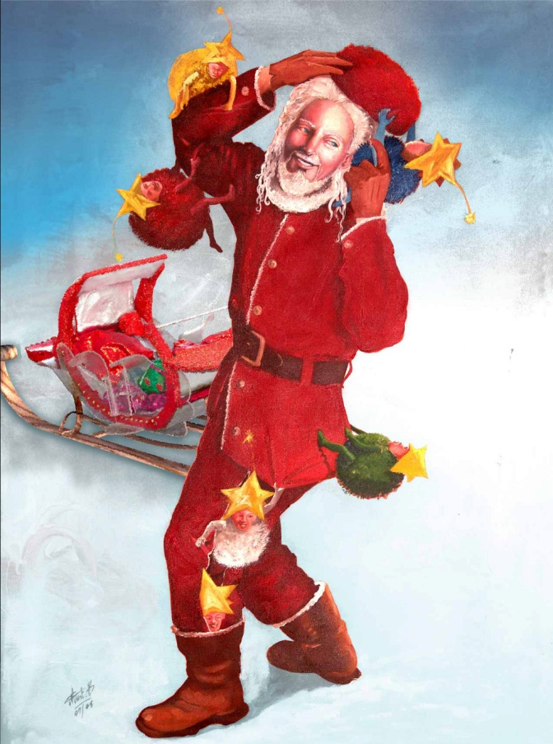

Pourquoi l’appellation "Père Noël Nord" ?

Suite au constat que le Père Noël  ne pouvait pas porter des vêtements d’hiver sous une chaleur de 35 ° et plus, l’auteur Lyllah ROZ a donc créé un Père Noël pour les pays de l’hémisphère sud. Ainsi pour différencier les deux « Pères Noël », l’appellation « Père Noël Nord » a été attribuée au « Père Noël » qui dessert l’hémisphère Nord et l’appellation « Père Noël Sud » pour « le Père Noël » qui dessert l’hémisphère Sud.

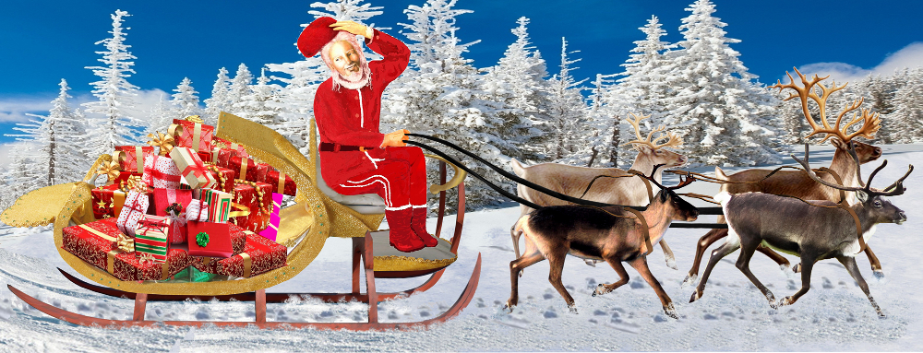

**1999-2005** : L’auteur Lyllah ROZ, écrit le conte « Kovani et le Père Noël des Pays chauds » tome 1 et 2 qui relate l’histoire d’un petit garçon qui part à la rencontre du "Père Noël des Pays chauds. C’est la naissance du « Père Noël des Pays Chauds » qui devient le « Père Noël du Sud », car il dessert tous les pays de l’hémisphère Sud.

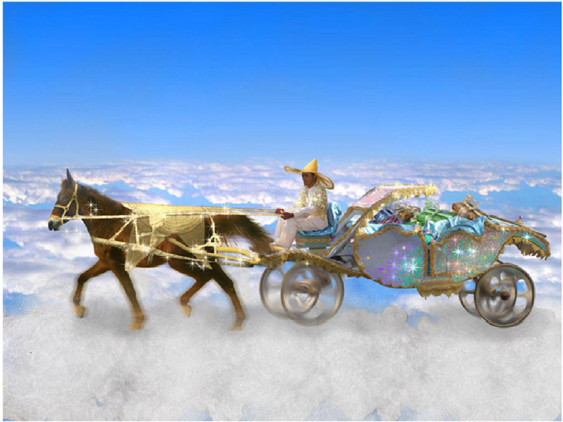

**2014** : L’auteur Lyllah ROZ écrit « Lettre volante au Père Noël des Pays Froids », « Kovani et le Père Noël des Pays Chauds » et une chanson « Papas Noël » qui associe les deux Pères Noël. Ils deviennent donc : les « Père Noël Sud » et le Père Noël Nord ». Ils sont complémentaires et non concurrentiels.

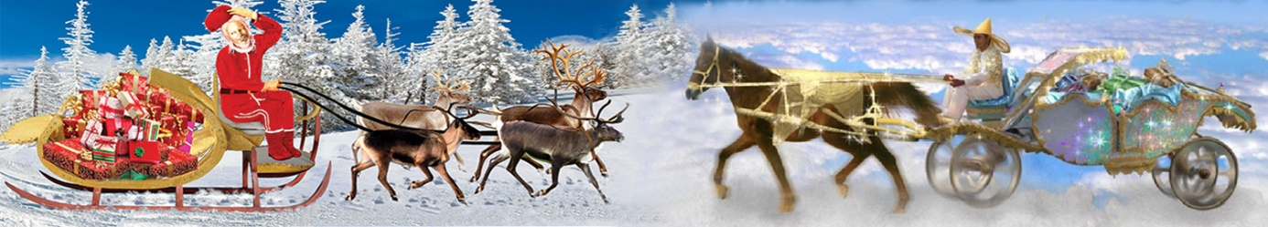

Complices, tous les deux, ils s'amusent dans la voie lactée

2019 : L’auteur Lyllah ROZ revisite sa copie et décide de faire évoluer sous sa plume le Père noël au gré des nouvelles technologies présentes et futures. Elle publie un conte multi intrigues et multi personnages en trois tomes intitulés : « Kovani et les 2 Pères noël » ; « Kovani et le vaisseau spatial » et « Le retour de Kovani » pour permettre aux enfants d’avoir une légende fantastique mais plus crédible et plausible pour répondre à la partie réelle du Père noël. Ainsi entre dans la renaissance de la légende, les voitures volantes, les drones et les vaisseaux spatiaux.

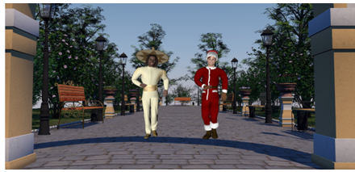

De nos jours, le père Noël est généralement reconnu et célébré dans la plupart des pays européens et américains. En Amérique latine, il est généralement désigné sous le vocable « Papá Noel », mais cette appellation subit quelques variations dans certains pays.

En Asie, certains pays, particulièrement ceux qui ont adopté la culture occidentale, célèbrent également Noël et le distributeur traditionnel de cadeaux. Certains pays perpétuent Noël en tant que tradition (spécialement pendant les vacances), comme Hong Kong, les Philippines, le Timor oriental, la Corée du Sud, la Malaisie, Singapour, l'Inde, et les communautés chrétiennes d'Asie centrale et du Moyen-Orient.

Les chrétiens d'Afrique et Moyen-Orient perpétuent la tradition de Noël depuis le XIXe siècle et le XVIe siècle. Les descendants d'anciens colonisateurs perpétuent la tradition de leurs ancêtres. Dans certains autres pays, celui qui distribue les cadeaux durant les vacances d'hiver, varie. (Autre nom, apparence, histoire, et jour de distribution des cadeaux).

Suite à certaines réflexions, concernant la couleur du « Père Noël des Pays Chauds » ou « Père Noël Sud », nous tenons à préciser que le faciès du "Père Noël sud" s'adapte au faciès de la population concernée. Tout comme le faciès du Père Noël Nord s'y adaptait. Voir exemple   
ci-après :

